Отчет
Лабораторная работа 3 «Модель внутривидовой конкуренции»

Выполнил:
Ласковой Сергей

Постановка задачи моделирования.

Реализовать численное моделирование процесса развития популяции с помощью пакета AnyDynamics

Цель исследования.
Определить изменения какого из входных параметров (N(0), r или К) модели приводят к более сильным изменениям выходного параметра (искомой зависимости) N(t).

Гипотеза исследования.
Изменения входного параметра k приводит к большим изменениям

Компьютерная модель.

Результаты проведения эксперимента с моделью.
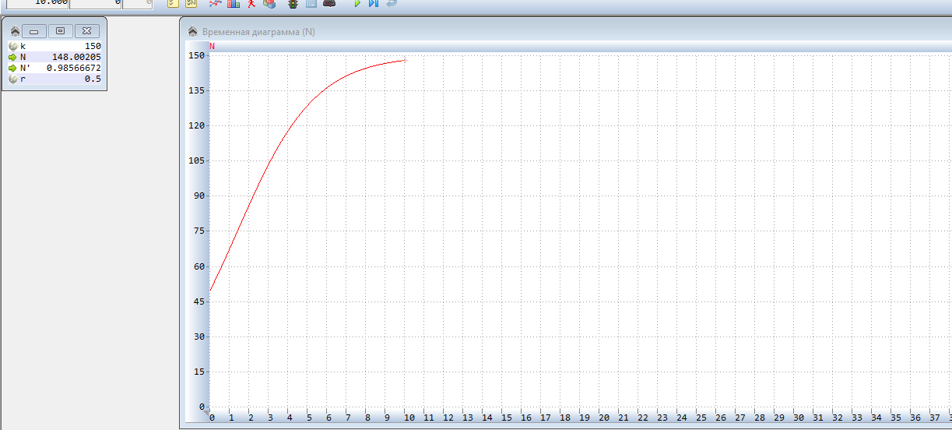

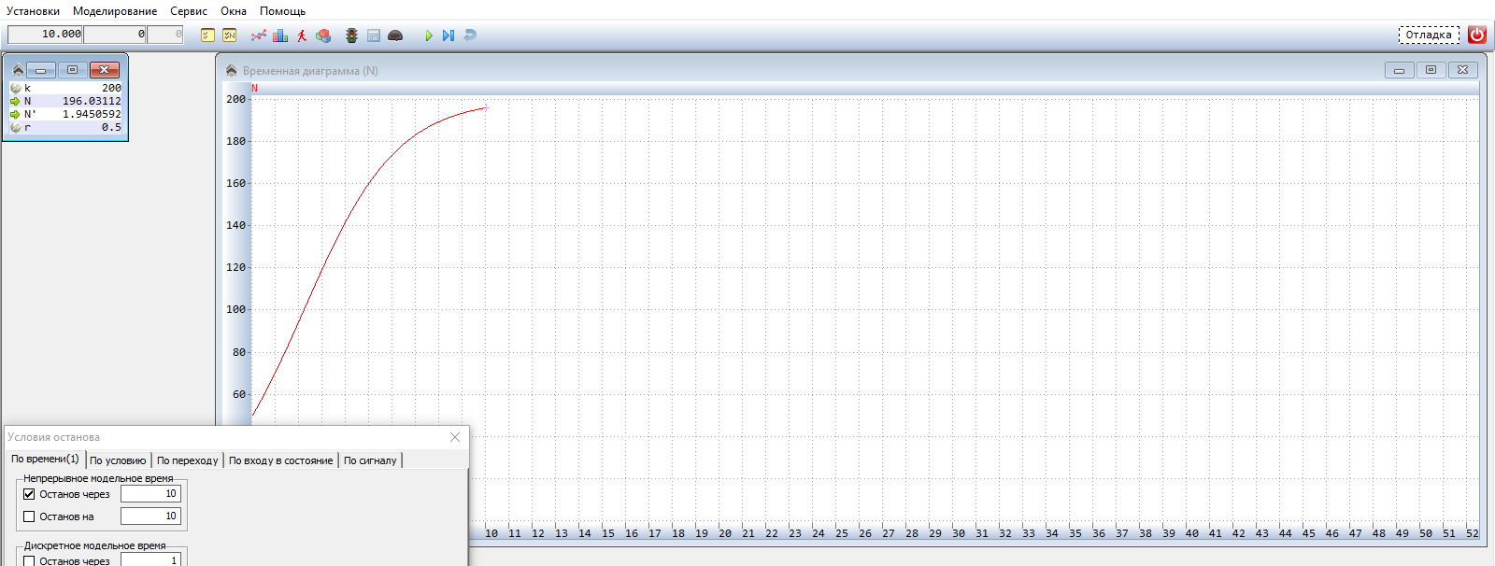

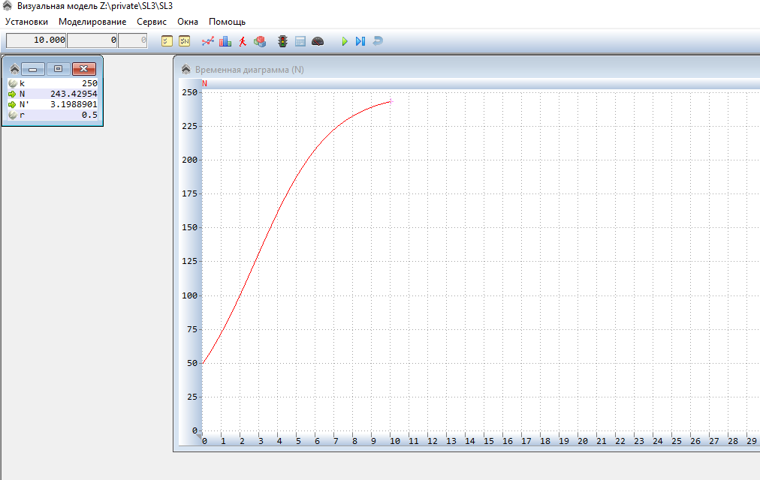

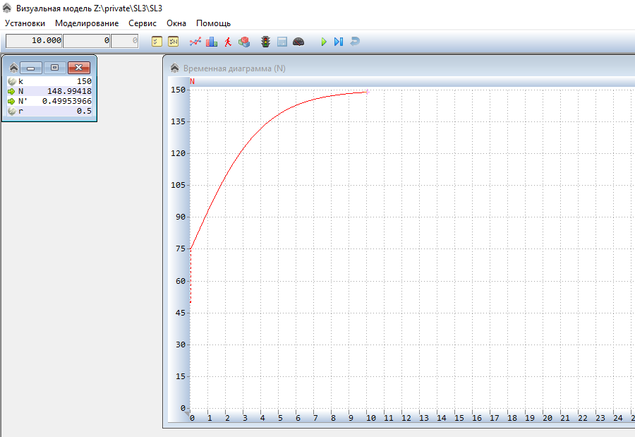

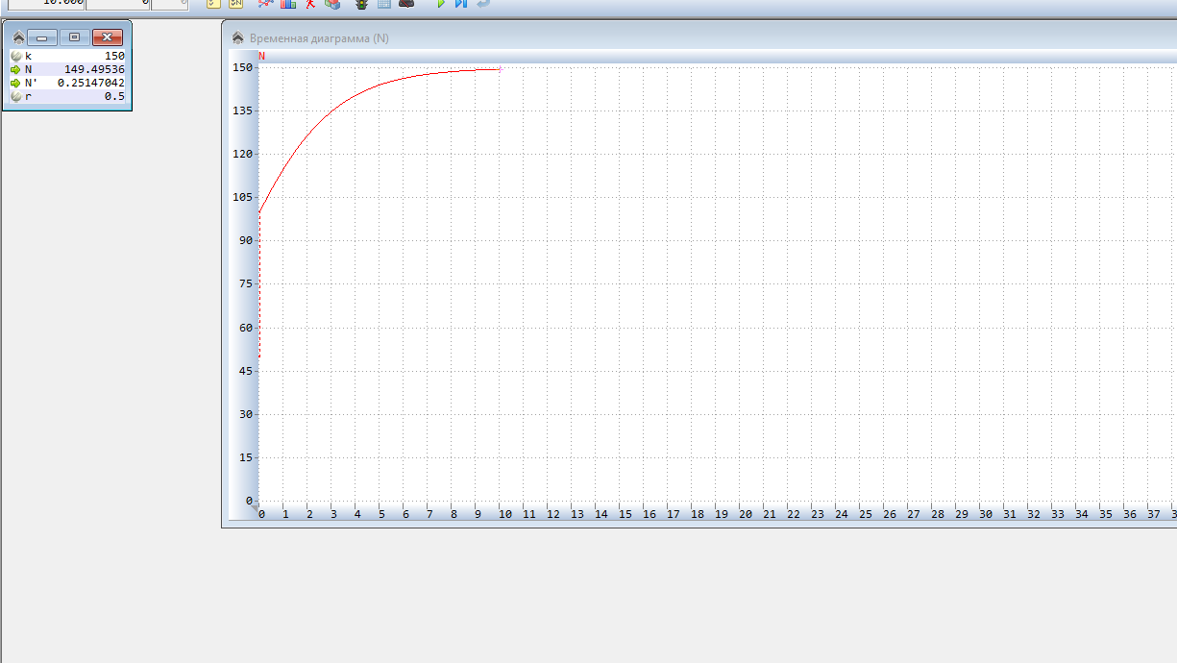

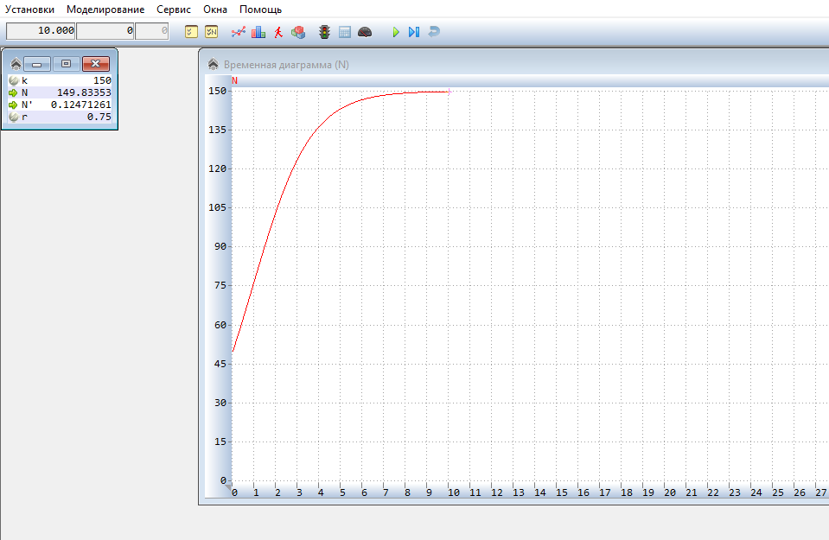

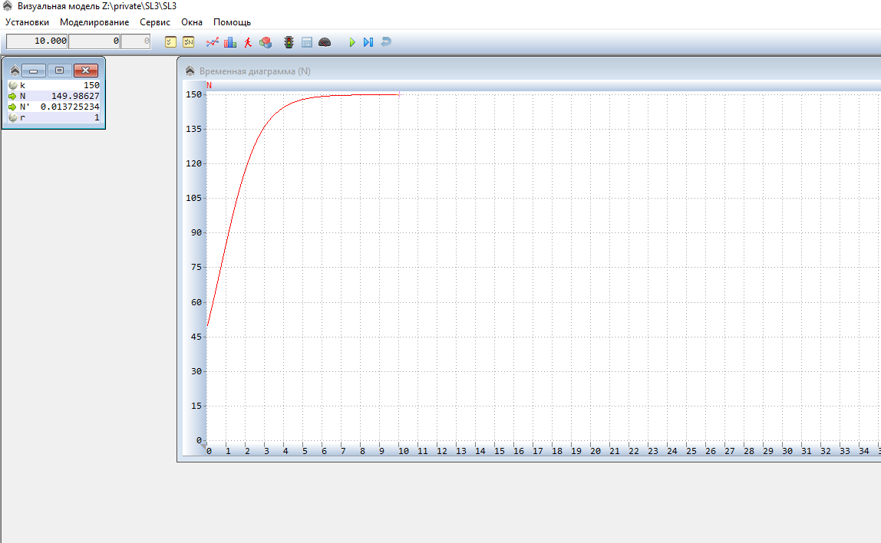

Анализ результатов, формулирование выводов.

